Momo Tarou – Cậu Bé Anh Hùng

Sinh Từ Quả Đào
Ngày xửa ngày xưa, tại một vùng quê hẻo lánh ở Nhật Bản có cặp vợ chồng già sinh sống. Họ không có con cái nên cuộc sống rất buồn tẻ. Hằng ngày, ông lão lên rừng đốn củi còn bà thì giặt giũ bên bờ sông. Một ngày nọ, khi ở bên bờ suối, bà lão thấy một trái đào rất lớn nổi lềnh bềnh. Thấy lạ, bà bèn vớt lên mang về nhà, nhưng thật khó khăn vì trái đào ấy vừa to vừa nặng. cổ tích nhật bản
Bà lão đợi chồng để cùng thưởng thức trái đào. Khi ông về, bà bèn lấy dao ra bổ nhưng chua kịp làm gì thì đột nhiên trái đào nứt đôi và kèm theo tiếng khóc rất lớn của một đứa bé bụ bẫm. Thoạt đầu, hai vợ chồng giật thót. Nhưng sau đó họ lại vui mừng khôn xiết và bàn nhau nuôi lớn đứa bé này. Họ gọi cậu là Momo Tarou (Đào Thái Lang) và nuôi dạy với tất cả tình thương yêu của mình.
Momo Tarou lớn lên thông minh và khỏe mạnh. Chẳng mấy chốc mà trở thành cậu bé khỏe nhất làng. Một ngày, Momo Tarou nghe nói về những con quỉ ở Onigashima – nỗi khiếp sợ của mọi người trong vùng. Cậu bèn xin cha mẹ cho đi đánh quỉ. Ban đầu cha mẹ cậu rất lo lắng như Momo Tarou cứ một mực khẳng định khả năng của mình, thế là vợ chồng già đành chấp thuận. Họ chuẩn bị lương thực cho cuộc hành trình và tiễn con đi.
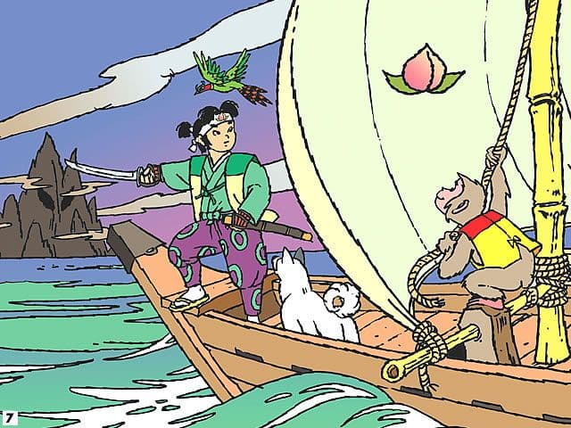Momo Tarou – Cậu bé anh hùng sinh từ quả đào
Ở đầu làng, cậu gặp một chú chó, nó hỏi :” Momo Tarou, cậu đi đâu đấy? Cậu mang theo gì trong túi thế?” “Tôi đến Onigashima” – Momo Tarou trả lời – ” Và tôi mang theo rất nhiều thức ăn ngon mọi miền Nhật Bản, nếu cậu giúp tôi đến được đó, tôi sẽ chia thức ăn cho cậu”. Chó nghĩ đến cái bụng đói meo của mình và đồng ý. Thế là Momo Tarou có một người bạn đồng hành tin cậy. Một lúc sau, họ đi ngang qua tổ của Két. Để được chia phần thức ăn, Két đồng ý gia nhập nhóm. Sau đó, họ lại gặp Khỉ và thuyết phục Khỉ cùng tham gia với điều kiện là một phần thức ăn nữa.
Khi nhóm của Momo Tarou đến được Onigashima, họ bị một cái cổng lớn cản đường. Két bèn bay lên cao, vượt vào trong và mở chốt cửa. Cả nhóm vào được bên trong thì gặp một bầy quỉ đang vui vẻ ăn mừng và có vẻ như đã ngà ngà say. “Bọn ta sẽ trừng phạt các ngươi vì đã quấy nhiễu cuộc sống của con người” – Momo Tarou hét lên và cùng ba người bạn đồng hành lao vào. Két thì mổ, Khỉ thì vồ còn Chó thì cắn chân tay lũ quỉ. Cám ơn vì đã ăn những món tuyệt vời nhất của Nhật Bản, nhóm Momo Tarou như có sức mạnh của nghìn người và cuối cùng đã đánh đuổi thành công lũ quỉ.
Hoàn toàn bị khuất phục, con quỉ đầu đàn đã phải quì gối trước Momo Tarou. Nước mắt ngắn dài, con quỉ nói :”Tôi hứa sẽ không bao giờ làm hại con người nữa, và xin hoàn trả lại những châu báu đã cướp ở làng của ngài. Nhưng, xin hãy tha mạng cho chúng tôi, cầu xin ngài! ” Và rồi, Momo Tarou chất số của cải lên thuyền và cùng nhóm bạn hăng hái trở về nhà với niềm hân hoan chiến thắng.

